Protéger, alerter, secourir, fiche enseignant.
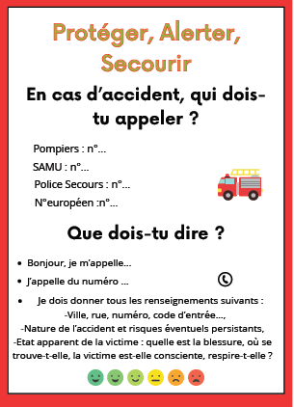
Objectif :
Savoir réagir en cas d’accident et identifier les dangers, c’est important.
Il faut savoir protéger, donner l’alerte et connaître quelques principes de secourisme (adulte).

PROTÉGER :
La première mesure à prendre pour éviter l’aggravation de l’accident, c’est de protéger les lieux et de se protéger soi-même.

Les bons gestes :
- Signaler l’accident en amont et en aval par une balise ou un triangle (adulte).
- Se placer en lieu sûr.
- Se protéger en portant un gilet réfléchissant.

ALERTER :
- La deuxième mesure à prendre est de téléphoner ou de faire téléphoner aux secours.
- Par téléphone, plusieurs numéros existent :
- Le 15 : le SAMU, pour les urgences médicales.
- Le 17 : la Police ou la gendarmerie pour les problèmes de sécurité.
- Le 18 : les POMPIERS en cas d’incendie ou d’accident de la route.

En cas d’accident :
- Qui dois-tu appeler ?
- Pompiers : n° ……
- SAMU : n° …….
- Police secours : n°…….
- N° européen : n° ……..
- Que dois-tu dire ?
- Bonjour, je m’appelle ……………………………
- J’appelle du numéro de téléphone : …………………………..

Partie adulte, cycle 2 et 3
Je dois donner tous les renseignements suivants :
o ville, rue, numéro, code d'entrée...
o La nature de l'accident et des risques éventuels persistants (incendie, explosion...)
o L'état apparent de la victime :

Où se trouve la blessure. La nature de la blessure.
La victime est-elle consciente ou inconsciente.
La victime respire ou ne respire pas.
SECOURIR :
Cette partie ne relève pas prioritairement des maternelles.
- Si la victime saigne abondamment, comprimer la plaie.
- Couvrir la victime, lui parler, la réconforter.
- Demander aux autres passants d’aider.
- Ne donner ni à manger ni à boire à un blessé.
- Si la victime porte un casque, le lui laisser.

